EKSTRAKSI FASE PADAT NIKOTIN DARI URIN PEROKOK MENGGUNAKAN DAUN KELOR (Moringa oleifera) DAN ANALISIS MENGGUNAKAN SPEKTROFOTOMETRI UV

SKRIPSI

OLEH:
RIFINA RAMADHANI SAVITRI
NPM. 182114168

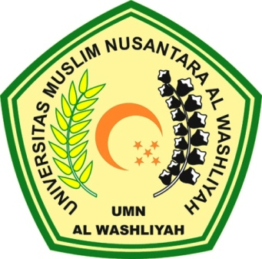

PROGRAM STUDI SARJANA FARMASI
FAKULTAS FARMASI
UNIVERSITAS MUSLIM NUSANTARA AL-WASHLIYAH
MEDAN
2020

EKSTRAKSI FASE PADAT NIKOTIN DARI URIN PEROKOK MENGGUNAKAN DAUN KELOR (Moringa oleifera) DAN ANALISIS MENGGUNAKAN SPEKTROFOTOMETRI UV

SKRIPSI

Diajukan untuk melengkapi dan memenuhi syarat-syarat untuk memperoleh Gelar Sarjana Farmasi pada Program Studi Sarjana Farmasi Fakultas Farmasi Universitas Muslim Nusantara Al-Washliyah

OLEH:
RIFINA RAMADHANI SAVITRI
NPM. 182114168

PROGRAM STUDI SARJANA FARMASI
FAKULTAS FARMASI
UNIVERSITAS MUSLIM NUSANTARA AL-WASHLIYAH
MEDAN
2020

